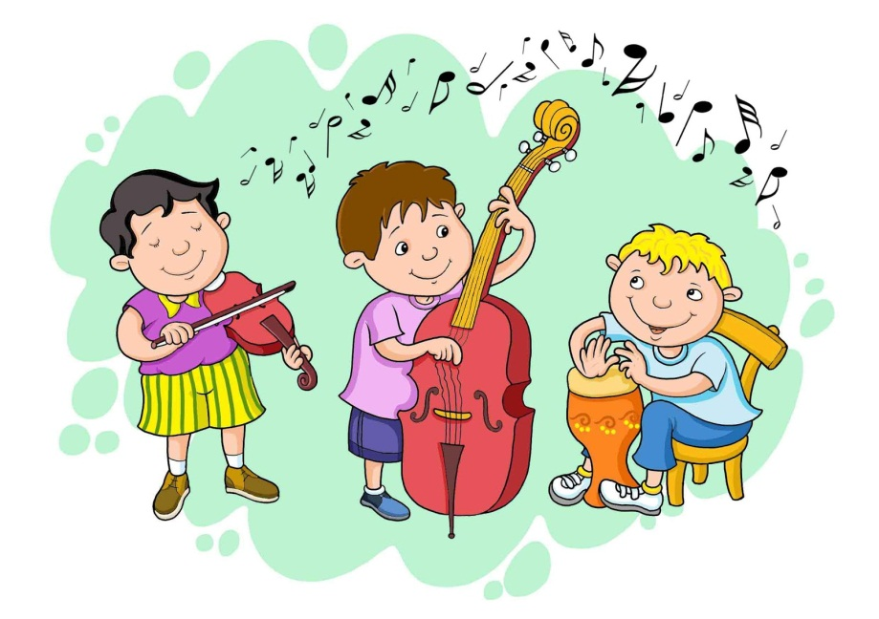

Семинар – практикум для родителей детей средней группы
«Музыкальная игра как средство всестороннего развития ребёнка»
Цель: получение необходимых знаний о значимости музыкальных игр в развитии ребенка.
Задачи:
1. Показать значимость музыкальных игр в развитии ребенка.
2. Дать представление родителям, что такое музыкально – дидактические игры.
3. Познакомить родителей с методикой работы, приемами и средствами, способствующих выработке тех или иных музыкальных навыков в развитии музыкальных способностей каждого ребенка.
4. Вооружить необходимыми знаниями о правильном подборе музыкальных игр в соответствии с возрастом ребенка.
Информационно – техническое обеспечение: музыкальный центр синтезатор, оборудование для презентации.
Материалы и оборудование: музыкально игры, музыкальные инструменты, шапочки, ленты и цветы для игры «Пирамидка», карточки к музыкально-дидактической игре, четырехсторонняя пирамида – пособие.
Родители заходят в музыкальный зал и садятся на стулья, расставленные полукругом.
Музыкальный руководитель: Добрый день, уважаемые родители. Сегодня мы вас пригласили вас пообщаться, а так же передать вам некоторый опыт интересного общения с детьми. Мы надеемся, что наш опыт будет вам полезен в воспитании ваших детей. А тема нашей сегодняшней встречи – «Музыкальная игра, как средство всестороннего развития ребенка». Для начала , чтобы поднять вам настроение, давайте поздороваемся так, как мы здороваемся с вашими детьми на музыкальных занятиях.
Проводится музыкальная игра «Здравствуйте»
Сейчас я вам раздам карточки, на которых изображены медведь, зайчик, птичка. Затем будет звучать мелодия, вы должны будете её узнать и поднять нужную карточку.
Музыкально – дидактическая игра «Угадай животное»
Музыкальный руководитель: Какую же игру мы с вами провели? (ответы родителей) Мы с вами провели музыкально – дидактическую игру «Угадай животное».
И начнем мы с музыкально- дидактической игры! Что же такое музыкально – дидактические игры?
Одним из важнейших средств развития самостоятельной музыкальной деятельности детей являются музыкально – дидактические игры. Они объединяют все виды музыкальной деятельности: пение, слушание, движение под музыку, игру на инструментах.
Основное значение музыкально – дидактических игр – формировать у детей музыкальные способности, в доступной игровой форме, помочь им разобраться в соотношении звуков по высоте, развить у них чувство ритма, тембровый и динамический слух, побуждать к самостоятельным действиям с применением знаний, полученных на занятиях.
Как любая другая игра, музыкально – дидактическая должна включать развитие игровых действий. Игровое действие должно помочь ребенку в интересной для него форме услышать, различить, сравнить некоторые свойства музыки, а затем и действовать с ними.
Музыкально – дидактические игры должны быть просты и доступны, интересны и привлекательны. Только в этом случае они становятся своеобразным возбудителем желания у детей петь, слушать, играть и танцевать.
Музыкальный руководитель: В средней группе еще не все дети знают названия цветов, поэтому для закрепления названия цветов, я предлагаю вам поиграть в игру «Пирамидка», с помощью которой можно закреплять не только цвета, но и времена года.
Текст игры:
В пирамидке семь цветов, ты собрать их все готов, красный, желтый, голубой, будем мы играть с тобой!
Фиолетовый и синий, очень яркий и красивый, вот оранжевый цвет, веселее его нет, вот зеленый он как травка, вот и собрана загадка.
Пирамидку соберем и сначала все начнем
( на данный текст идут по кругу, у семи человек в руках предмет определенного цвета, в середине водящий, который по тексту собирает все цвета в круг, игра заканчивается, когда собраны все цвета, игра сопровождается презентацией и музыкальным сопровождением)!
Проводится музыкально – дидактическая игра для развития памяти, внимания, слуха «Пирамидка»
Музыкальный руководитель: Почти у всех нас дома есть животные, мы их очень любим, и стараемся, чтобы наши дети относились к ним с любовью и уважением, заботились о них. И сейчас, я вам покажу, как можно играть с детьми в животных. Эта игра на развитие пластичности у ребенка, профилактика заболеваемости, общеукрепляющие упражнения в виде игры. Йога – пластика «Веселые животные»(показывают дети на видео).
«Кошечка»- Кошка села на дорожку, вытянула спинку, покрутила хвостиком, села на перинку, показала лапки, звонко замяукала и своих котяток тихо убаюкала…( стоя на четвереньках, округляем спинку, вытягиваемся, показываем лапки, виляем хвостиком).
«Собачка» Жучка морду опустила, лапки вытянула вверх и ребяток веселила наша Жучка больше всех(стоим на руках и на ногах, отрываем по очереди ноги от пола0.
«Верблюд»- Эге - гей смотрите люди! Я катаюсь на верблюде( сидя на полу, ноги сложены по-турецки, округляем и выпрямляем спину).Данный материал сопровождается показом слайдов, как эти упражнения выполняют дети.
Чтобы развивать своего ребенка, вам не нужны сильно затратные материалы, вы можете сделать такую игру самостоятельно, своими руками. Я вам сейчас это продемонстрирую.
Музыкально – дидактическая игра для развития динамического и ритмического слуха «Весёлая пирамидка»
Музыкальный руководитель: Я принесла нам на встречу вот такую «Пирамиду» с ней можно поиграть, на одной стороне изображен клоун с шариками, на другой- шарики с ниточками, на третьей гусеница и на четвертой- теремок. Давайте вы сами выберете, с какой картинкой вы хотите поиграть. (Теремок- угадывают, какое животное подошло к теремку по музыкальному отрывку, гусеница- на развитие чувства ритма, переставляют шарики на гусенице в нужном порядке, шарики с ниточками - звуко- высотный слух, клоун с шариками- тембровый слух). Проводится игра с родителями.
Музыкальный руководитель: Все мы прекрасно понимаем, что дети любят узнавать и открывать для себя что – то новое. И очень они любят играть в музыкальные инструменты. Наша задача - развивать у детей интерес к игре на музыкальных инструментах, воспитывать коммуникативные навыки в игре, доброжелательное отношение друг к другу. Доставить детям радость от совместной игры.

Музыкальная игра для развития тембрового слуха «Угадай, на чем играю?»
На столике лежат музыкальные инструменты. Родители сидят и слушают, на каком инструменте играет педагог.
Игра сопровождается текстом: «Инструменты я беру и играть сейчас начну, хоть завою, хоть залаю, угадай на чем играю?» Музыкальный руководитель играет за ширмой на разных инструментах, родители угадывают.
Музыкальный руководитель: Ещё, я хочу продемонстрировать вам, уважаемые родители, игру, которая помогает развитию самостоятельной деятельности детей. В эту игру можно играть дома, в свободное время с вашим ребёнком.
Дети очень любят играть со своими пальчиками, поэтому мы с вами сегодня тоже поиграем в пальчиковую игру «Паучок»
Жил был на свете маленький паучок, и звали его Федя
Вышел Федя на улицу и побежал по дорожке(сцепляют руки и шевелят пальчиками, имитируя лапки паучка), бежит и смеется, не заметил сучок, запнулся и упал(сцепляют пальчики, кладут руки на колени), катится по дорожке, как маленький колобок и плачет( двигают сцепленными в кулак руками, имитируя колобка),летел мимо майский жук(показывают крылышки), подлетел он к паучку, расправил ему все лапки(поднимают кулачок вверх, расправляют пальчики), паучок сказал спасибо и побежал дальше.
Ну и, конечно, нельзя забывать о хороводных и подвижных играх, обязательно нужно научить детей этим играм, передать какой-то свой опыт, научить играм, которыми вы сами играли в детстве. Я предлагаю вам поиграть в игру «Ручеек» ( встают в пары, выбирается водящий, водящий забирает одного из пары, оставшийся, становится водящим, игра продолжается). И еще одна игра «Челночек» (Челночек бежит, земля дрожит, встают парами, между парами пробегает водящий, по окончанию слов сжимают руки, если водящий попался, т он выбирает другого водящего).
Музыкальный руководитель: От родителей не требуются специальные знания и умения. Главное разделить чувства и впечатления ребенка, его увлеченность, стремление по-своему передать образ, импровизировать в пении, игре, танце. Чтобы дети с удовольствием пели, танцевали, играли в различные игры, необходим педагогически правильный подход.
Музыкальные игры помогают нам научить детей думать, тренировать внимание и память, а так же петь выразительно и непринужденно двигаться. В процессе слушания музыки дети знакомятся с инструментальными, вокальными произведениями разного характера, они переживают, испытывают определённые чувства. В процессе музыкально – ритмических движений у детей развивается музыкально – слуховое восприятие.
Пройдя через это, ваш ребёнок может понять, что, во-первых, его не всегда ждёт успех; во-вторых, что для успеха нужно работать, думать и многому учиться! Я думаю, что вы непременно что-то возьмете для себя и будете играть со своим ребенком дома. Потому что всестороннее развитие ваших детей - это наша общая задача. Я хочу подарить вам на память небольшие буклеты, которые будут не только напоминать вам о нашей встрече, но и будут небольшой подсказкой в воспитании вашего ребенка.
Желаю вам интересных, весёлых и познавательных игр с вашими детьми!

